2024年高考广西卷物理

一、单选题
1．潮汐现象出现的原因之一是在地球的不同位置海水受到月球的引力不相同。图中a、b和c处单位质量的海水受月球引力大小在（ ）
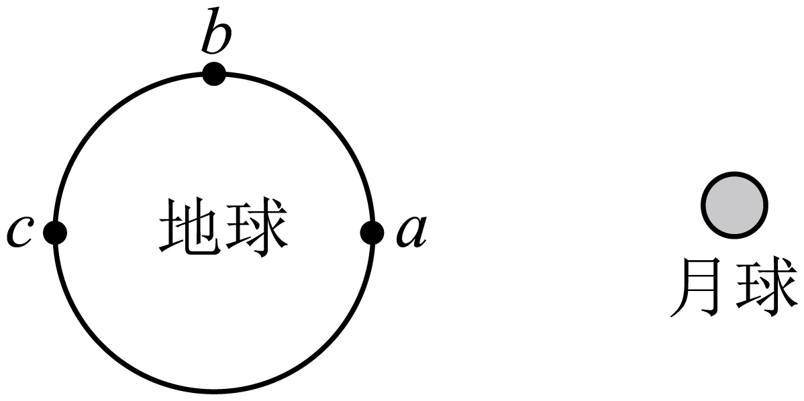
A．a处最大 B．b处最大 C．c处最大 D．a、c处相等，b处最小
2．工人卸货时常利用斜面将重物从高处滑下。如图，三个完全相同的货箱正沿着表面均匀的长直木板下滑，货箱各表面材质和粗糙程度均相同。若1、2、3号货箱与直木板间摩擦力的大小分别为、和，则（ ）
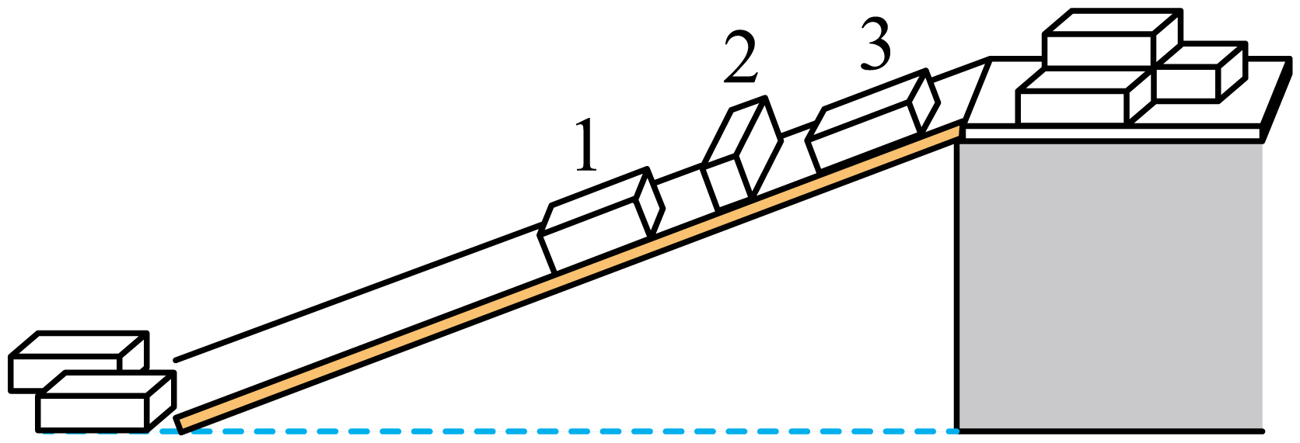
A． B．
C． D．
3．让质量为的石块从足够高处自由下落，在下落的第末速度大小为，再将和质量为的石块绑为一个整体，使从原高度自由下落，在下落的第末速度大小为，g取，则（ ）
A． B．
C． D．
4．近期，我国科研人员首次合成了新核素锇（）和钨（）。若锇经过1次衰变，钨经过1次衰变（放出一个正电子），则上述两新核素衰变后的新核有相同的（ ）
A．电荷数 B．中子数 C．质量数 D．质子数
5．坐标平面内一有界匀强磁场区域如图所示，磁感应强度大小为B，方向垂直纸面向里。质量为m，电荷量为的粒子，以初速度v从O点沿x轴正向开始运动，粒子过y轴时速度与y轴正向夹角为，交点为P。不计粒子重力，则P点至O点的距离为（ ）
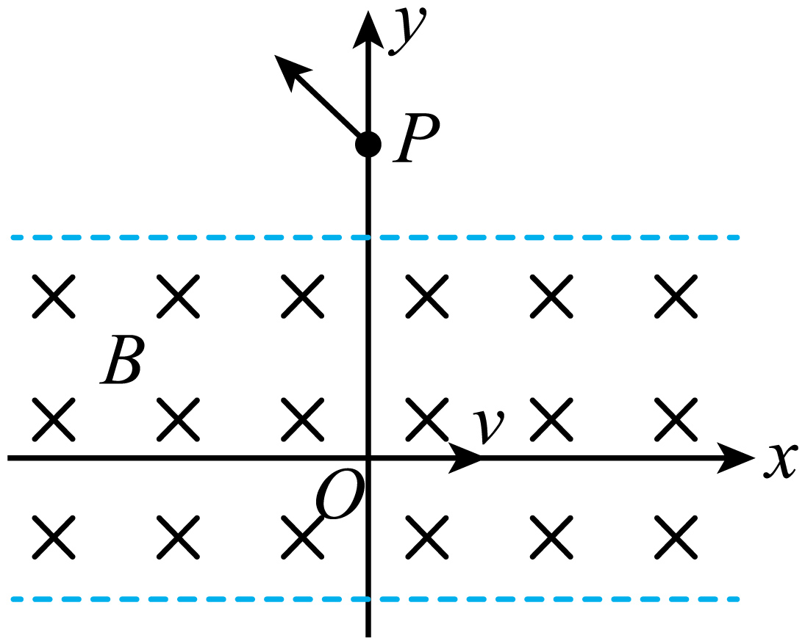
A． B． C． D．
6．将横截面相同、材料不同的两段导体、无缝连接成一段导体，总长度为1.00m，接入图甲电路。闭合开关S，滑片P从M端滑到N端，理想电压表读数U随滑片P的滑动距离x的变化关系如图乙，则导体、的电阻率之比约为（ ）
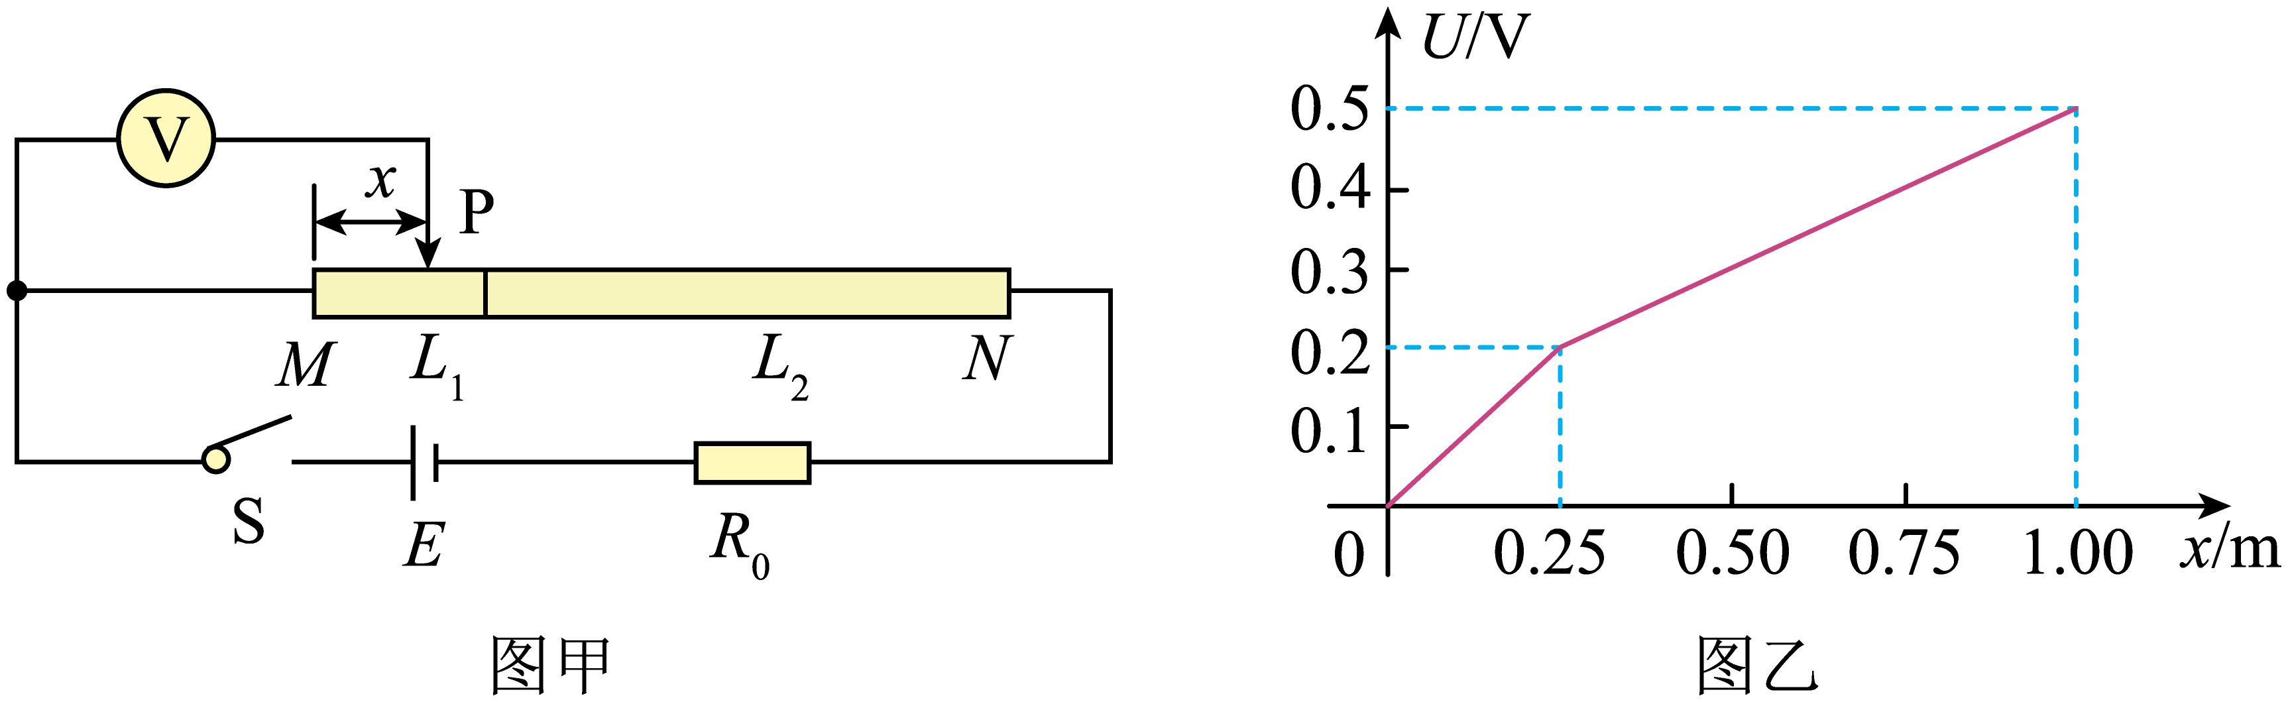
A． B． C． D．
7．如图，将不计重力、电荷量为q带负电的小圆环套在半径为R的光滑绝缘半圆弧上，半圆弧直径两端的M点和N点分别固定电荷量为和的负点电荷。将小圆环从靠近N点处静止释放，小圆环先后经过图上点和点，己知则小圆环从点运动到点的过程中（ ）
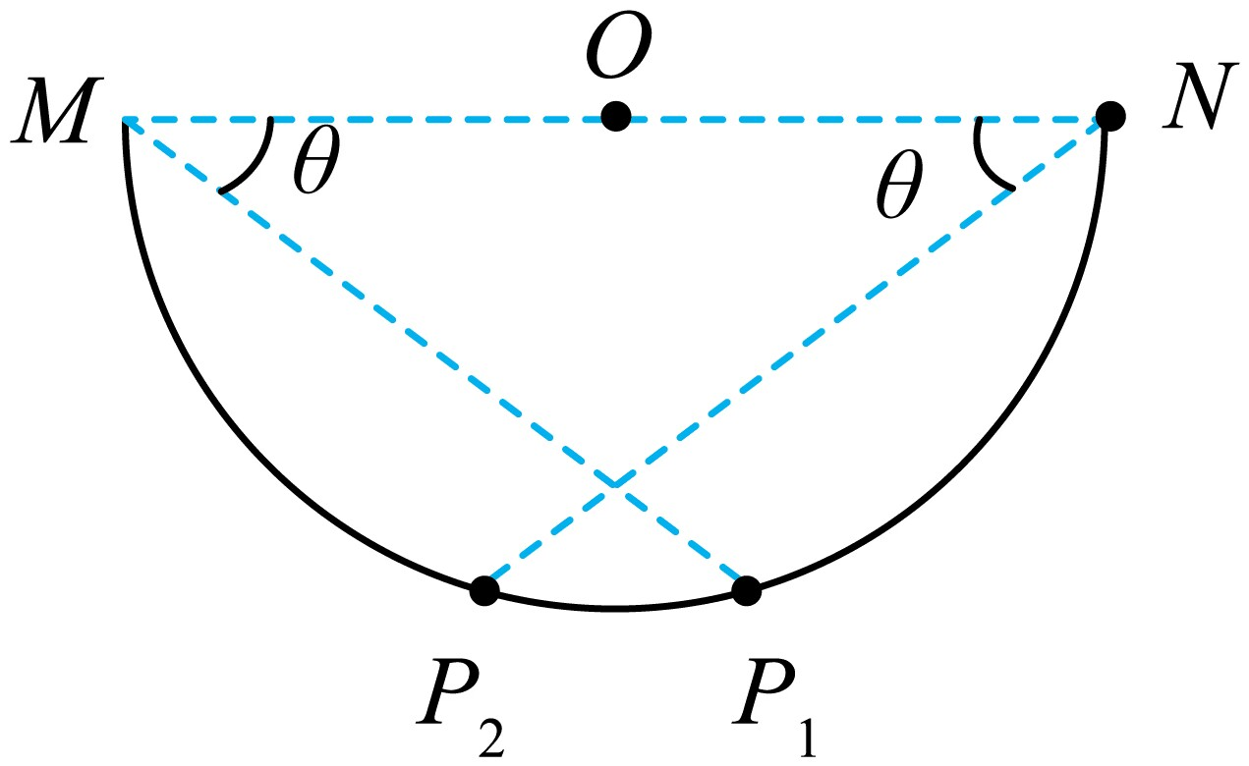
A．静电力做正功 B．静电力做负功
C．静电力先做正功再做负功 D．静电力先做负功再做正功

二、多选题
8．如图，在光滑平台上有两个相同的弹性小球M和N。M水平向右运动，速度大小为v。M与静置于平台边缘的N发生正碰，碰撞过程中总机械能守恒。若不计空气阻力，则碰撞后，N在（ ）
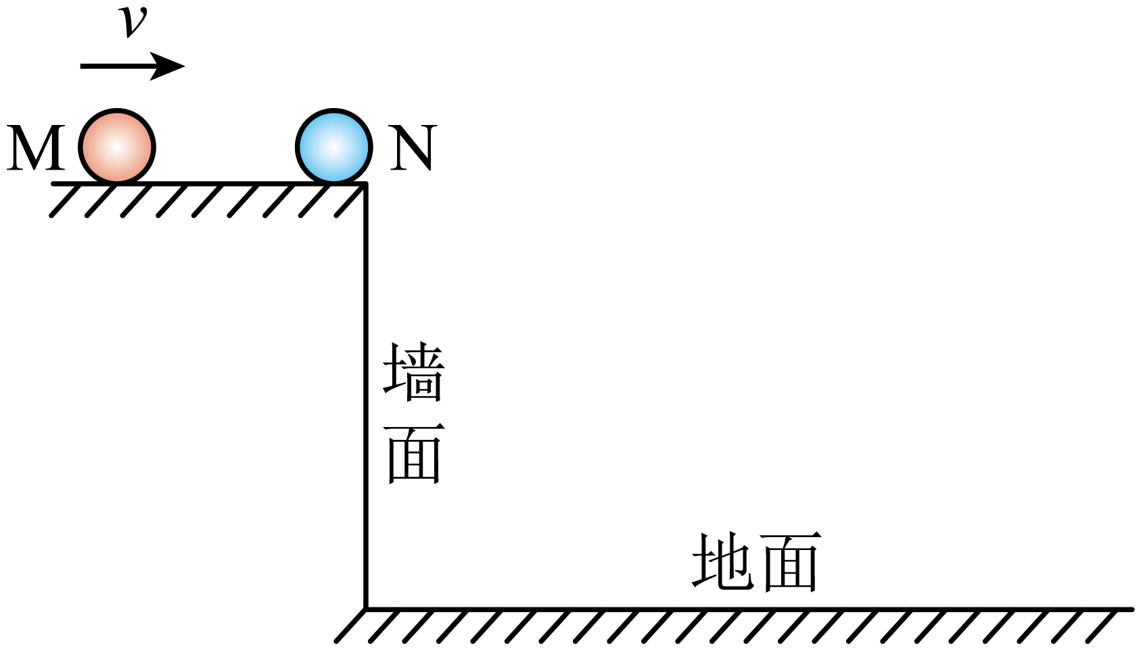
A．竖直墙面上的垂直投影的运动是匀速运动
B．竖直增面上的垂直投影的运动是匀加速运动
C．水平地面上的垂直投影的运动速度大小等于v
D．水平地面上的垂直投影的运动速度大小大于v
9．如图，S为单色光源，S发出的光一部分直接照在光屏上，一部分通过平面镜反射到光屏上。从平面镜反射的光相当于S在平面镜中的虚像发出的，由此形成了两个相干光源。设光源S到平面镜和到光屏的距离分别为a和l，，镜面与光屏垂直，单色光波长为。下列说法正确的是（ ）
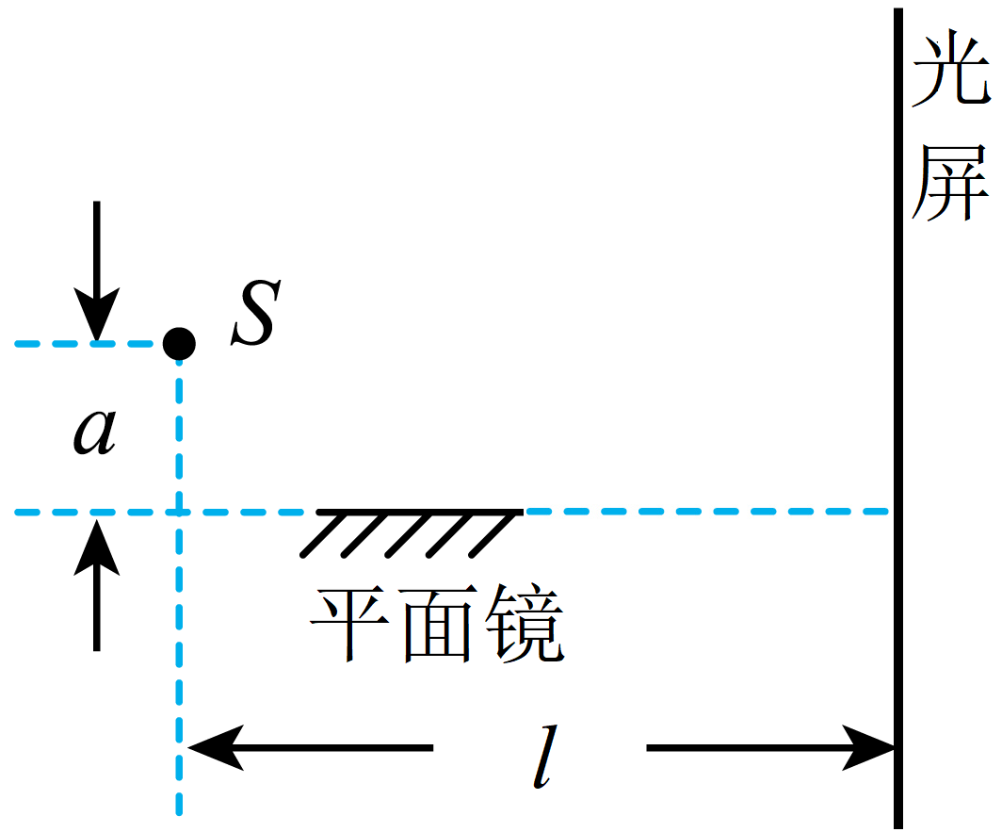
A．光屏上相邻两条亮条纹的中心间距为
B．光屏上相邻两条暗条纹的中心间距为
C．若将整套装置完全浸入折射率为n的蔗糖溶液中此时单色光的波长变为
D．若将整套装置完全浸入某种透明溶液中，光屏上相邻两条亮条纹的中心间距为，则该液体的折射率为
10．如图，坚硬的水平地面上放置一木料，木料上有一个竖直方向的方孔，方孔各侧壁完全相同。木栓材质坚硬，形状为正四棱台，上下底面均为正方形，四个侧面完全相同且与上底面的夹角均为。木栓质量为m，与方孔侧壁的动摩擦因数为。将木栓对准方孔，接触但无挤压，锤子以极短时间撞击木栓后反弹，锤子对木栓冲量为I，方向竖直向下。木栓在竖直方向前进了的位移，未到达方孔底部。若进入的过程方孔侧壁发生弹性形变，弹力呈线性变化，最大静摩擦力约等于滑动摩擦力，则（ ）
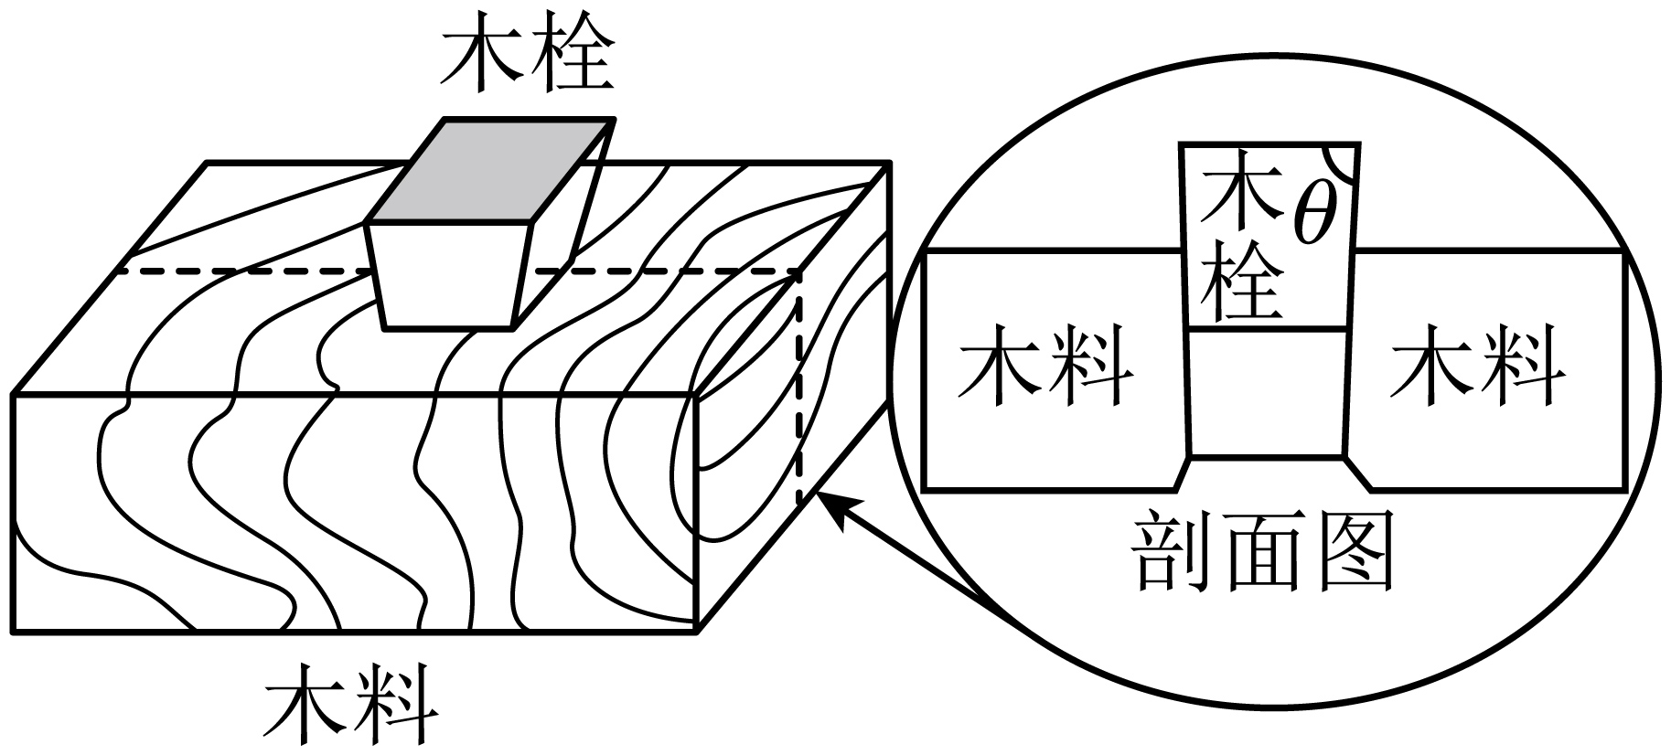
A．进入过程，木料对木栓的合力的冲量为
B．进入过程，木料对木栓的平均阻力大小约为
C．进入过程，木料和木栓的机械能共损失了
D．木栓前进后木料对木栓一个侧面的最大静摩探力大小约为

三、实验题
11．单摆可作为研究简谐运动的理想模型。
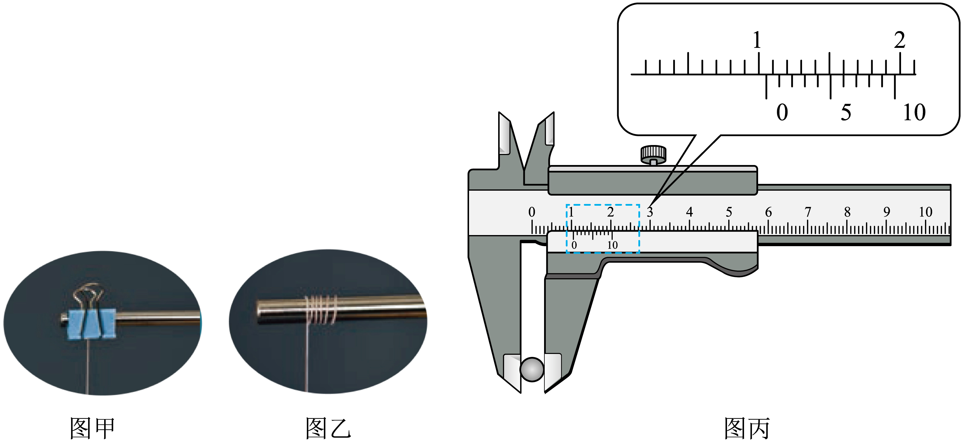
(1)制作单摆时，在图甲、图乙两种单摆的悬挂方式中，选择图甲方式的目的是要保持摆动中 不变；
(2)用游标卡尺测量摆球直径，测得读数如图丙，则摆球直径为 ；
(3)若将一个周期为T的单摆，从平衡位置拉开的角度释放，忽略空气阻力，摆球的振动可看为简谐运动。当地重力加速度为g，以释放时刻作为计时起点，则摆球偏离平衡位置的位移x与时间t的关系为 。
12．某同学为探究电容器充、放电过程，设计了图甲实验电路。器材如下：电容器，电源E（电动势，内阻不计），电阻，电阻，电流传感器，开关、，导线若干。实验步骤如下：
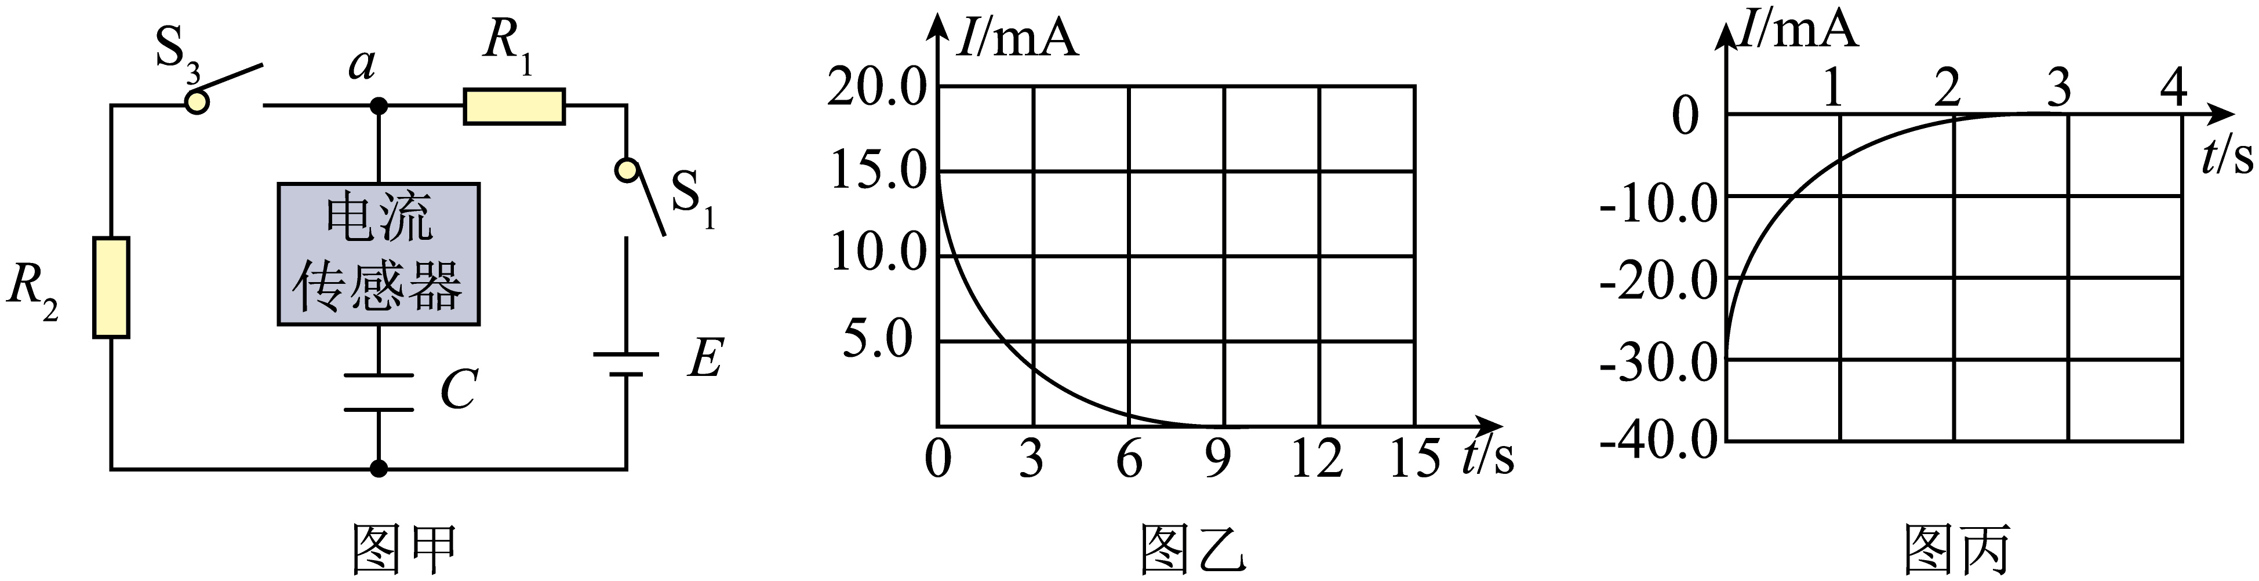
(1)断开、，将电流传感器正极与a节点相连，其数据采样频率为，则采样周期为 s；
(2)闭合，电容器开始充电，直至充电结束，得到充电过程的曲线如图乙，由图乙可知开关闭合瞬间流经电阻的电流为 （结果保留3位有效数字）；
(3)保持闭合，再闭合，电容器开始放电，直至放电结束，则放电结束后电容器两极板间电压为 V；
(4)实验得到放电过程的曲线如图丙，曲线与坐标轴所围面积对应电容器释放的电荷量为，则电容器的电容C为 。图丙中曲线与横坐标、直线所围面积对应电容器释放的电荷量为，则时电容器两极板间电压为 V（结果保留2位有效数字）。

四、解答题
13．如图，轮滑训练场沿直线等间距地摆放着若干个定位锥筒，锥筒间距，某同学穿着轮滑鞋向右匀减速滑行。现测出他从1号锥筒运动到2号锥筒用时，从2号锥筒运动到3号锥筒用时。求该同学
（1）滑行的加速度大小；
（2）最远能经过几号锥筒。
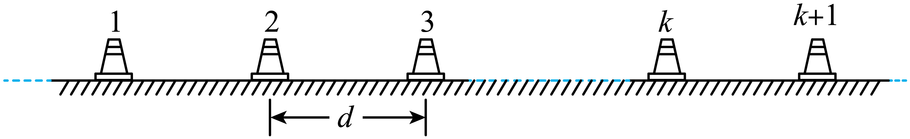
14．如图甲，圆柱形管内封装一定质量的理想气体，水平固定放置，横截面积的活塞与一光滑轻杆相连，活塞与管壁之间无摩擦。静止时活塞位于圆管的b处，此时封闭气体的长度。推动轻杆先使活塞从b处缓慢移动到离圆柱形管最右侧距离为的a处，再使封闭气体缓慢膨胀，直至活塞回到b处。设活塞从a处向左移动的距离为x，封闭气体对活塞的压力大小为F，膨胀过程曲线如图乙。大气压强。
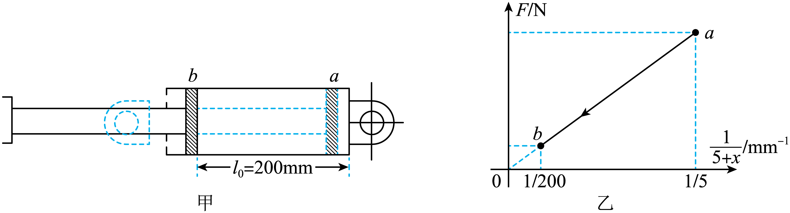
（1）求活塞位于b处时，封闭气体对活塞的压力大小；
（2）推导活塞从a处到b处封闭气体经历了等温变化；
（3）画出封闭气体等温变化的图像，并通过计算标出a、b处坐标值。
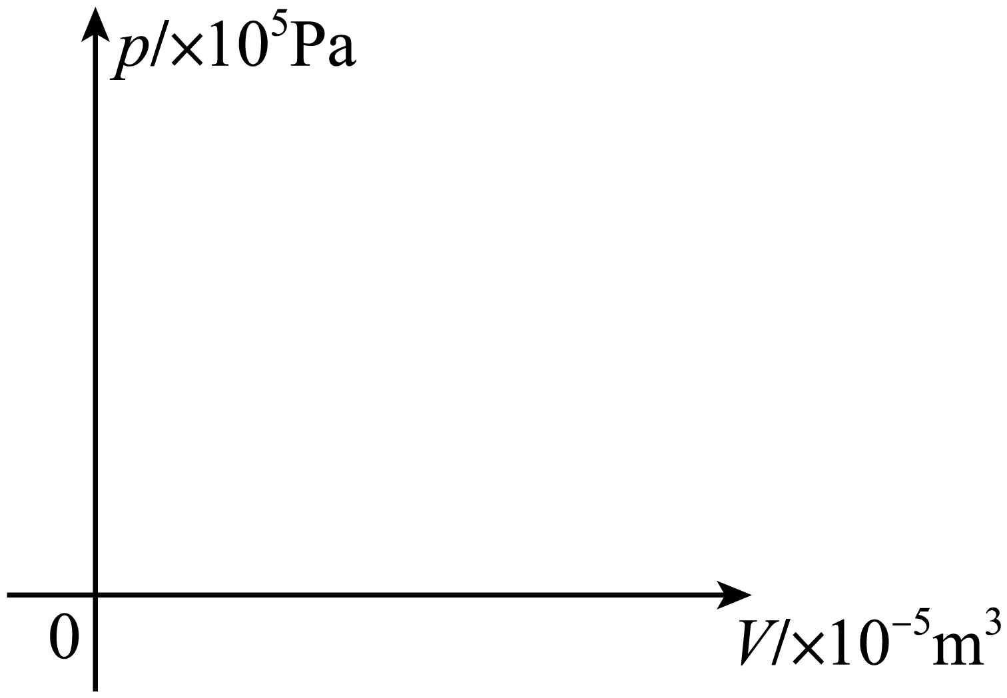
15．某兴趣小组为研究非摩擦形式的阻力设计了如图甲的模型。模型由大齿轮、小齿轮、链条、阻力装置K及绝缘圆盘等组成。K由固定在绝缘圆盘上两个完全相同的环状扇形线圈、组成。小齿轮与绝缘圆盘固定于同一转轴上，转轴轴线位于磁场边界处，方向与磁场方向平行，匀强磁场磁感应强度大小为B，方向垂直纸面向里，与K所在平面垂直。大、小齿轮半径比为n，通过链条连接。K的结构参数见图乙，其中，每个线圈的圆心角为，圆心在转轴轴线上，电阻为R。不计摩擦，忽略磁场边界处的磁场，若大齿轮以的角速度保持匀速转动，以线圈的ab边某次进入磁场时为计时起点，求K转动一周。
（1）不同时间线圈受到的安培力大小；
（2）流过线圈的电流有效值；
（3）装置K消耗的平均电功率。
